

**Björn Vikströmin odotettu teos Monta rakkautta on ilmestynyt**

Tiedote 25.10.2016

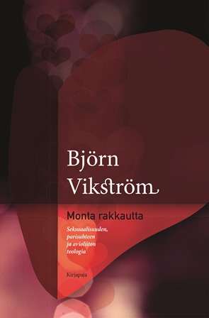

Piispa Björn Vikström pohtii rakkauden teologiaa odotetussa teoksessaan **Monta rakkautta** (Kirjapaja). Rakkauden teologia, ihmisen seksuaalisuus ja parisuhteen eri muodot ovat lähtökohtia, kun Vikström hahmottelee näkemystä avioliitosta. Kysymys on päivänpolttava niin yhteiskunnassa kuin kirkossa.

Esiin nousevia kysymyksiä ovat: Miten hyvin Suomen evankelis-luterilaisen kirkon avioliittoteologia vastaa nykyajan haasteisiin? Miten kirkko suhtautuu uudenlaisiin tilanteisiin, joissa sen jäsenet elävät? Kirkon perinteisen opin ja sen jäsenten elämänkäytäntöjen välillä on jännite, jota ei voi sivuuttaa.

Voisiko kirkko ilman, että luopuu uskollisuutta ja sitoutumista korostavasta perinteestään, ottaa elämäntapojen muutokset paremmin huomioon seksuaalietiikassa ja avioliittoteologiassa, Vikström kysyy. Samalla hän osallistuu keskusteluun siitä, millä tavalla kirkko voisi parhaiten tukea perheitä ja parisuhteessa eläviä.

Björn Vikström luotaa tapoja, joilla kirkko voi reagoida muuttuneeseen avioliittolakiin. ”Avioliittolain muuttamisessa ei ole kyse vain kansalaisten juridisen yhdenvertaisuuden toteuttamisesta vaan myös kulttuurisen hyväksynnän ilmaisemisesta”, Vikström kirjoittaa. ”Kristinuskon sanoma on pysynyt elävänä juuri sen johdosta, että se on kyennyt inkarnoitumaan yhä uudelleen uusiin kulttuurisiin ja aatehistoriallisiin suuntauksiin”, hän toteaa.

Björn Vikström: *Monta rakkautta. Seksuaalisuuden, parisuhteen ja avioliiton teologia.*Kirjapaja 2016.

284 s. Kl 23.8. ISBN 9789522885388. Ovh. 31,90.

Teologian tohtori **Björn Vikström** on Porvoon hiippakunnan piispa. Hän on toiminut muun muassa seurakuntatyössä ja tutkijana ja tullut tunnetuksi vapaamielisistä kannanotoistaan parisuhdekysymyksissä. Häneltä on ilmestynyt useita teoksia, kuten Raamatun tulkintaa käsittelevä *Sana tulee näkyväksi* (2014).

**HUOM! Björn Vikström esiintyy Helsingin kirjamessuilla pe 28.10. klo 14 Eino Leino -lavalla, minkä jälkeen hän on tavattavissa Kirjapajan osastolla 6c71.**

**Lisätietoja ja haastattelupyynnöt:** Kirjapaja/viestintäpäällikkö Marja-Liisa Saraste, [marja-liisa.saraste@kirjapaja.fi](mailto:marja-liisa.saraste@kirjapaja.fi); 09 6877 4568, tai Björn Vikström, [bjorn.vikstrom@evl.fi](mailto:bjorn.vikstrom@evl.fi); 040 1425216.

**Arvostelukappaleet:** Minna Vatja, [minna.vatja@kirjapaja.fi](mailto:minna.vatja@kirjapaja.fi)